**Московский авиационный институт**

**(Национальный исследовательский университет)**

Институт: «Информационные технологии и прикладная математика»

Кафедра: 806 «Вычислительная математика и программирование»

Дисциплина: «Компьютерная графика»

**Лабораторная работа № 1**

Тема: Построение изображений 2D-кривых

Студент: Черных Сергей Дмитриевич

Группа: 08-305

Преподаватель: Чернышов Л.Н.

Дата:

Оценка:

Москва, 2022

1. Постановка задачи

Написать и отладить программу, строящую изображение заданной замечательной кривой.

ρ,φ- полярные координаты, x,y – декартовы координаты t – независимый параметр.

a,b, k,A,B, - константы, значения которых выбираются пользователем (вводятся в окне программы). a,b>0

Обеспечить автоматическое масштабирование и центрирование кривой при изменении размеров окна.

1. Описание программы

Ввод параметра осуществляется a осуществляется из первой ячейки. Сначала преобразовали полярные координаты к обычным, затем передадим векторы x и y и построили по ним график с помощью библиотеки Plotly

1. Набор тестов

нет описания

1. Результаты выполнения тестов

нет описания

1. Листинг программы

### Лабораторная работа №2

## Тема: Построение изображений 2D-кривых.

Черных Сергей М8О-305Б-20 Вариант: 12 (ρ = a * cos(3φ))

Написать и отладить программу, строящую изображение заданной замечательной кривой. ρ,φ- полярные координаты, x,y – декартовы координаты t – независимый параметр. a,b, k,A,B, - константы, значения которых выбираются пользователем (вводятся в окне программы). a,b>0 Обеспечить автоматическое масштабирование и центрирование кривой при изменении размеров окна.

Ведите параметр par_a

par_a = 10

'''   
Ro = a * cos(3 * phi)  
  
'''  
  
import plotly.graph_objects as go  
import numpy as np  
from math import pi  
  
def get_x_y(phi, par_a):  
 '''  
 x = Ro * cos(phi)  
 y = Ro * sin(phi)  
 '''  
 Ro = par_a * np.cos(3 * phi)  
 x = Ro * np.cos(phi);  
 y = Ro * np.sin(phi);  
 return x, y  
  
  
num = 5000  
phi = np.linspace(-2 * pi, 2 * pi, num=num)  
  
x, y = get_x_y(phi, par_a)  
   
fig = go.Figure(data=go.Scatter(x=x, y=y))  
fig.update_layout(  
 autosize=False,  
 width=600,  
 height=600,  
 margin=dict(  
 l=10,  
 r=10,  
 b=10,  
 t=10,  
 pad=5  
 ),  
 paper_bgcolor="silver"  
)  
fig.update_xaxes(title_text='X', showgrid=False, zeroline=True, zerolinewidth=2, zerolinecolor='Black')  
fig.update_yaxes(title_text='Y', showgrid=False, zeroline=True, zerolinewidth=2, zerolinecolor='Black')  
fig.show()

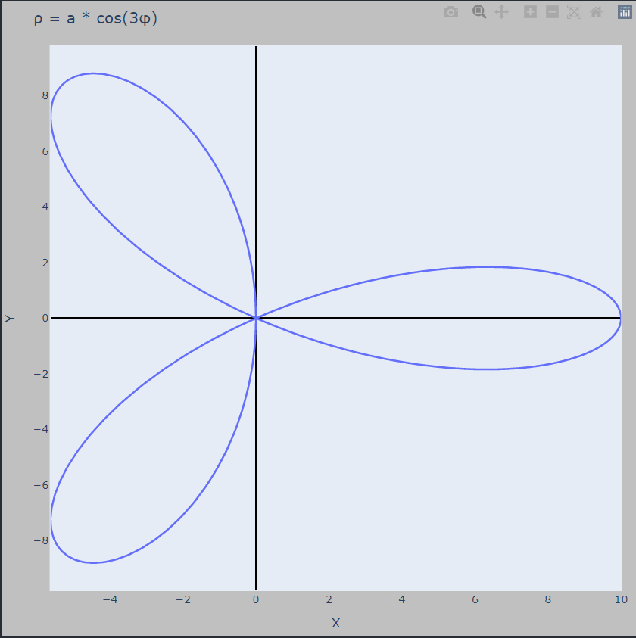

ЛИТЕРАТУРА

1. Документация библиотеки Plotly <https://plotly.com/graphing-libraries/>
2. Документация библиотеки Plotly для анализа данных от МФТИ https://mipt-stats.gitlab.io/courses/ad_fivt/plotly.html